СОДЕРЖАНИЕ
ВВЕДЕНИЕ 4
1. теоретическая часть 6
1.1. Описание исследуемой области 6
1.2. Информация об источнике и о наборе данных 9
1.3. Описание процесса сбора данных 12
2. Практическая часть 13
2.1. Предобработка данных 13
2.2 Анализ данных 16

ВВЕДЕНИЕ
Современная финансовая сфера характеризуется стремительным ростом объёмов данных, связанных с деятельностью клиентов, их транзакциями и поведением в цифровых сервисах. Банки и другие финансовые организации всё активнее переходят на методы интеллектуального анализа данных, поскольку именно они позволяют выявлять скрытые закономерности, повышать качество обслуживания и принимать более обоснованные управленческие решения.
Одним из наиболее востребованных направлений анализа данных является сегментация клиентов по их транзакционной активности. Такой подход позволяет банку не только лучше понимать структуру своей клиентской базы, но и формировать персонализированные предложения, повышать эффективность маркетинга и снижать риски. Анализ транзакций даёт возможность выявлять группы клиентов с похожими моделями поведения: активных пользователей, клиентов с высоким оборотом средств, тех, кто находится в зоне риска ухода, или тех, кто может быть потенциально интересен для продвижения новых продуктов.
Данная курсовая работа посвящена разработке и применению методов интеллектуального анализа данных для решения задачи кластеризации клиентов по их транзакционной активности с использованием самоорганизующихся карт Кохонена. Основная цель исследования заключается в выявлении скрытых закономерностей в поведении клиентов на основе их финансовых операций и формировании однородных групп, которые могут быть использованы для персонализации услуг и повышения эффективности банковских процессов. В рамках работы рассматриваются этапы подготовки и очистки транзакционных данных, методы их нормализации, подходы к выбору признаков, а также современные алгоритмы кластеризации, позволяющие выделять поведенческие сегменты клиентов.

Описание исследуемой области
Энергетическая отрасль Европейского союза сталкивается с рядом значительных вызовов, связанных с обеспечением устойчивости энергосистемы, декарбонизацией экономики, ростом спроса на электричество и развитием новых технологий. Один из ключевых вызовов – переход к возобновляемым источникам энергии. Использование солнечной и ветряной генерации сопровождается проблемой их нестабильности, так как они зависят от погодных условий. Это требует эффективных механизмов балансировки энергосистемы и технологий хранения электроэнергии, которые пока недостаточно развиты.
На рисунке 1.1 продемонстрирован рост спроса на электроэнергию, вызванный электрификацией транспорта, увеличением потребления в промышленности и IT-секторе, а также переходом на электрическое отопление. Массовое внедрение электромобилей и развитие дата-центров создают дополнительную нагрузку на энергосистему, что требует модернизации сетевой инфраструктуры и внедрения интеллектуальных систем управления энергопотреблением.
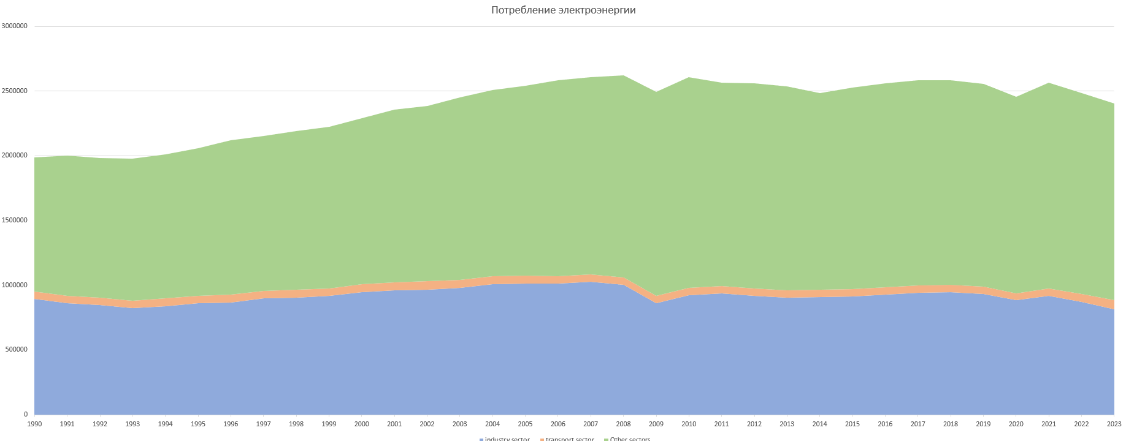
Рисунок 1.1 — Потребление электроэнергии в ЕС за 1990-2023 года
Важным аспектом является энергетическая безопасность и независимость. После недавних геополитических событий ЕС активно снижает зависимость от импорта энергоносителей, диверсифицируя источники энергии и развивая локальную генерацию. Однако этому препятствуют инфраструктурные ограничения: электрические сети в ряде стран устарели и не приспособлены для распределенной генерации, что делает модернизацию энергосистемы приоритетной задачей.
Помимо этого, ЕС стремится выполнить климатические обязательства, направленные на снижение выбросов углекислого газа и достижение углеродной нейтральности к 2050 году. Это требует повышения энергоэффективности, ужесточения стандартов для промышленности и перехода к низкоуглеродным технологиям. Однако такие изменения сопровождаются экономическими и регуляторными сложностями, включая высокую волатильность цен на электроэнергию, необходимость государственных субсидий и введение новых налогов на выбросы. Таким образом, несмотря на все предпринимаемые меры, в Евросоюзе и не только начинает подниматься тема поспешности перехода на зеленую энергетику. Например, в марте 2025 ЕК вынужденно предоставил отсрочку в три года на достижение снижения выбросов для автопроизводителей до 2027 вследствие экономического провала проводимой производителями зеленой политики.
Европейский союз активно реализует меры по оптимизации потребления электроэнергии, направленные на снижение энергозатрат, повышение энергоэффективности и сокращение углеродного следа. Одной из ключевых целей является уменьшение общего энергопотребления за счет внедрения энергоэффективных технологий, модернизации инфраструктуры и использования «умных» систем управления энергией. В рамках директивы по энергоэффективности ЕС поставил задачу сократить конечное энергопотребление на 11,7% к 2030 году по сравнению с прогнозируемыми уровнями.
Особое внимание уделяется декарбонизации энергетического сектора, что подразумевает переход к возобновляемым источникам энергии и снижение выбросов углекислого газа. В соответствии с программой «Fit for 55», иллюстрируемой на рисунке 1.2, Европейский союз стремится сократить выбросы парниковых газов на 55% к 2030 году и достичь углеродной нейтральности к 2050 году.
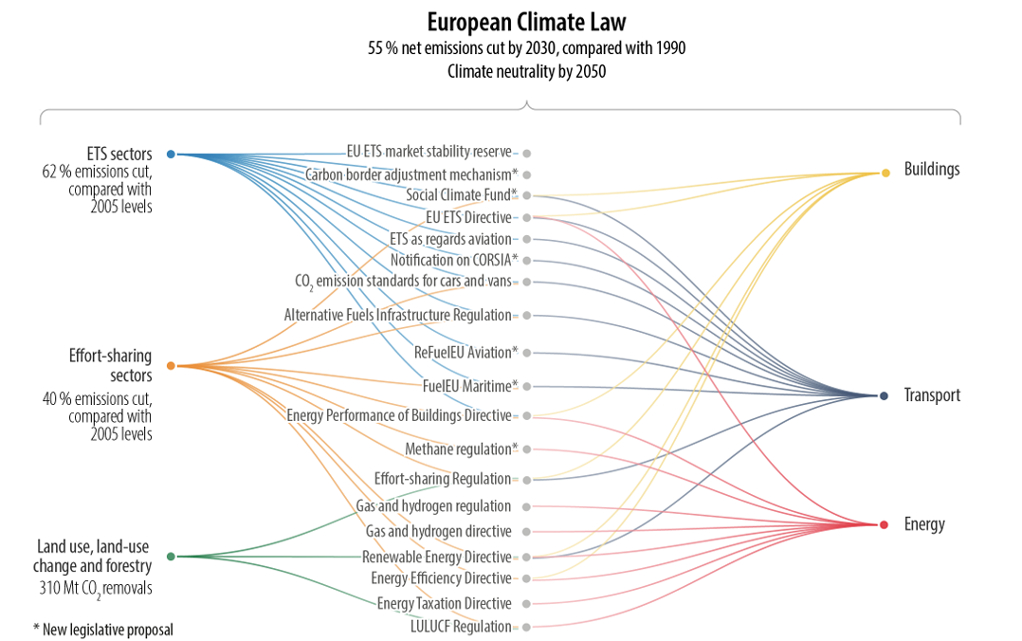
Рисунок 1.2 — визуализация климатической программы «Fit for 55»
Для выполнения программы проводится постепенный отказ от угля, расширяется использование ветровой и солнечной энергии, а также разрабатываются технологии хранения электроэнергии.

Информация об источнике и о наборе данных
Eurostat — это статистическое агентство Европейского Союза, которое занимается сбором, обработкой и публикацией статистических данных для стран ЕС и других стран-партнеров. Eurostat предоставляет данные по широкому спектру тем, включая экономику, население, транспорт, окружающую среду и энергетику. В области энергетики Eurostat собирает информацию о потреблении, производстве, импорте и экспорте энергии, а также о выбросах парниковых газов и энергоэффективности. Эти данные охватывают различные виды энергии, такие как электричество, тепло, нефть, газ и возобновляемые источники энергии. Например, для потребления электроэнергии данные представлены по странам, регионам и секторам экономики.
Цель и роль Eurostat в сфере статистики и анализа данных по энергопотреблению заключается в обеспечении достоверной, актуальной и сопоставимой статистики для поддержания принятия политических решений в рамках ЕС. Агентство помогает государствам-членам отслеживать достижения энергетических целей, таких как сокращение углеродных выбросов, повышение энергоэффективности и развитие возобновляемых источников энергии. Eurostat предоставляет информацию, которая используется для планирования и мониторинга политики в области энергетики и устойчивого развития.
Eurostat является надежным источником данных для исследования потребления электроэнергии в ЕС благодаря своей независимости, методологической строгости и прозрачности. Все данные, публикуемые Eurostat, собираются с соблюдением высоких стандартов качества, что гарантирует их достоверность и сопоставимость между различными странами. Eurostat регулярно обновляет свою статистику, обеспечивая актуальность данных, и предоставляет открытый доступ к своим базам данных, что делает его важным инструментом для аналитиков и исследователей в области энергетики.
Использование данных из Eurostat для анализа потребления электроэнергии в странах ЕС оправдано высокой достоверностью и официальным статусом этого источника, так как Eurostat собирает информацию от национальных статистических служб, обеспечивая ее точность и актуальность. Стандартизированная методология позволяет сравнивать данные между разными странами и годами, что особенно важно при анализе тенденций и прогнозировании. Eurostat предоставляет широкий охват информации, включая данные по странам, регионам, секторам экономики и видам энергии, что дает возможность всестороннего анализа. Регулярное обновление статистики гарантирует актуальность данных, а открытый доступ к ним делает Eurostat удобным источником для исследований в области энергетики, устойчивого развития и экономического планирования.
Набор данных Eurostat с кодом nrg_cb_em предоставляет ежемесячную статистику по поставкам, преобразованию и потреблению электроэнергии в странах Европейского Союза и других участвующих странах. Эти данные охватывают ключевые показатели энергетического сектора, позволяя анализировать динамику и тенденции в потреблении электроэнергии на регулярной основе.
Структура данных:
- Частота данных: ежемесячная
- Географический охват: страны-члены ЕС, а также некоторые другие европейские страны.
- Показатели: включают данные о производстве электроэнергии, импорте, экспорте, потерях при распределении и конечном потреблении.
- Единицы измерения: гигаватт-часы (GWh).​
Классификационные переменные:
- nrg_bal: тип энергетического баланса или потока (например, производство, импорт, экспорт, потери).​
- siec: стандартная международная классификация энергетических продуктов, где электроэнергия обозначается кодом E7000.​
- unit: единица измерения данных, например, GWH для гигаватт-часов.​
- geo: географический код страны, предоставляющей данные.​
Данные собираются национальными статистическими учреждениями и передаются в Eurostat в соответствии с установленными стандартами и процедурами. Это обеспечивает высокую степень сопоставимости и надежности информации. Однако следует учитывать возможные ограничения, такие как задержки в отчетности или различия в методах сбора данных между странами. Набор данных nrg_cb_em регулярно обновляется, обеспечивая актуальность информации для пользователей. Доступ к данным осуществляется через интерфейс Eurostat, позволяющий просматривать, анализировать и загружать информацию в различных форматах.

Описание процесса сбора данных
Процесс получения и предобработки данных в данной работе основан на использовании современных инструментов для работы с большими данными. Основная цель – обеспечить надежное хранение, эффективную обработку и анализ информации о потреблении электроэнергии в странах ЕС за период с 2008 по 2024 год.
Процесс состоит из нескольких ключевых этапов:
- Сбор данных. Для получения данных используется открытый источник данных Eurostat.
- Загрузка данных – получение информации в виде TSV файла.
- Предобработка данных – очистка данных от пропущенных значений, устранение выбросов, нормализация и стандартизация параметров.
- Анализ метаданных – изучение структуры данных, их типов и взаимосвязей между переменными.
Для сбора и обработки данных используются такие инструменты, как Python (библиотеки Pandas, NumPy, Matplotlib), SQL для работы с базами данных, а также BI-системы для визуализации результатов.
Таким образом, правильный выбор источников данных, их корректная обработка и анализ позволят получить объективную картину текущего состояния образовательных систем и предложить рекомендации по их улучшению.

Практическая часть
  - Предобработка данных
Для начала работы требуется импортировать все нужные нам библиотеки, код для этого представлен в Таблица 2.1.
Таблица 2.1 - импорт библиотек
import pandas as pd
import numpy as np
import matplotlib.pyplot as plt
import seaborn as sns
Для дальнейшей работы нам требуется импортировать наш датасет и изучить его. Для этого сделаем вывод первых 30 строк нашего датасета, а также проверим его заполненность и типы данных.
Таблица 2.2 - импорт датасета
df = pd.read_csv ("/content/data.tsv", sep = '\t|,')
df.columns = [col.replace('\\', '_').strip() for col in df.columns]
id_vars = [col for col in df.columns if not col.startswith('20')]
df
  - 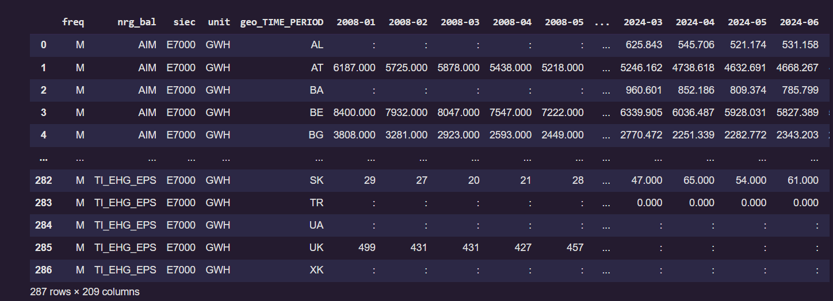
Рисунок 2.1 - элементы датасета
Таблица 2.3 - вывод информации о датасете
print("\nИнформация о датафрейме:")
df.info()
print("\nРазмер датафрейма (строк, столбцов):", df.shape)
  - 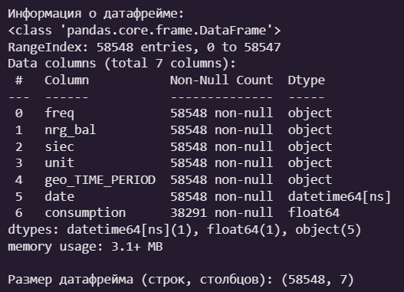
Рисунок 2.2 - информация о датасете
Данные организованы не лучшим способом для их анализа, следующим шагом преобразовываем данные в удобный формат.
Таблица 2.3 – преобразование датасета
df = df.melt(
id_vars=id_vars,
var_name='date',
value_name='consumption'
)
df['date'] = df['date'].str.extract(r'(\d{4}-\d{2})')
df['date'] = pd.to_datetime(df['date'], format='%Y-%m')

df = df.rename(columns={'geo_TIME_PERIOD_AT': 'country_code'})
df['consumption'] = pd.to_numeric(df['consumption'].str.replace('_', ''), errors='coerce')

df['consumption'] = pd.to_numeric(df['consumption'], errors='coerce')

wide_df = df.pivot_table(
index=['date', 'geo_TIME_PERIOD'],
columns='nrg_bal',
values='consumption'
).reset_index()

Найдем в данных пропуски и примем решение о их заполнении или удалении.
Таблица 2.4 - проверка явных пропусков
missing_counts = wide_df.isnull().sum()
print(missing_counts)
  - 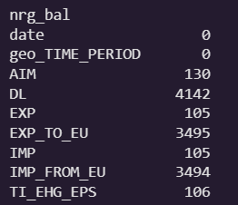
Рисунок 2.3 - вывод явных пропусков
Таблица 2.5 - проверка пропусков в столбцах
msno.bar(wide_df)
msno.matrix(wide_df)
msno.heatmap(wide_df)
plt.show()
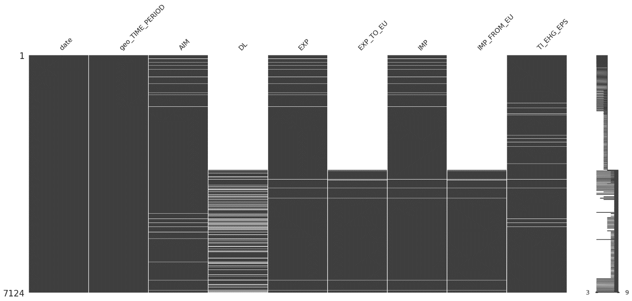
Рисунок 2.4 - визуализация пропусков в столбцах
В столбцах обнаружено много пропусков. Однако, эти пропуски не являются значимыми в рамках данного исследования. Наибольшая часть пропусков появилась вследствие введения определенных мер учета в ЕС.
Выявим дубликаты, а также узнаем тип данных. Результат представлен в таблице 2.6 и рисунке 2.5
Таблица 2.6 - вывод дубликатов
num_duplicates = wide_df.duplicated().sum()
print(f"Number of full duplicates: {num_duplicates}")
  - 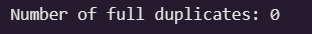
Рисунок 2.5 - типы данных и дубликаты
Дубликатов не было выявлено. На этом этапе можно переходить к анализу данных.
  - 2.2 Анализ данных
Изучим содержание столбца страан. Результат представлен на таблице 2.7 и рисунках 2.6.
print(df['geo_TIME_PERIOD'].unique())
Таблица 2.7 - вывод уникальных значений столбца country
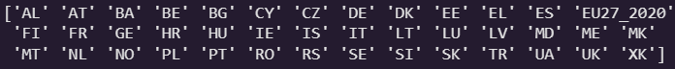
Рисунок 2.6 - уникальные значения столбца country
Всего представлено 40 стран. Далее выведем визуализацию по годам по категориям потребления. Результат представлен в таблице 2.8 и на рисунке 2.7

Таблица 2.8 - группировка по странам и годам
wide_df['date'] = pd.to_datetime(wide_df['date'])
wide_df['year'] = wide_df['date'].dt.to_period('Y')

total_consumption = wide_df.groupby('year')[['AIM', 'DL', 'EXP']].sum().sum(axis=1).reset_index()
total_consumption.columns = ['year', 'total_gwh']

type_counts_monthly.plot(kind='bar', stacked=True, figsize=(18,7))
plt.title('Число стран с данными по каждому типу потребления по годам')
plt.ylabel('Число стран')
plt.xlabel('Год')
plt.tight_layout()
plt.show()
  - 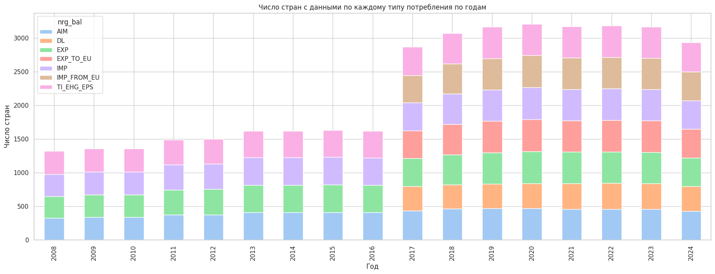
Рисунок 2.7 - вывод потребление стран ЕС по категориям
Данные представлены с 2008 года по 2024, суммарное потребление за каждый год примерно одинаково, около 1500. Для дальнейших исследований необходимо вывести сумму среднего потребления всех стран ЕС за каждый год. Результат представлен на таблице 2.9 и рисунке 2.8

Таблица 2.9 - вывод суммарного потребления стран ЕС по годам
df_yearly = df.groupby('year')[['AIM', 'net_consumption']].mean().reset_index()

df_yearly['year'] = df_yearly['year'].astype(str)

plt.figure(figsize=(12, 6))
sns.lineplot(data=df_yearly, x='year', y='AIM', label='Общее потребление')
sns.lineplot(data=df_yearly, x='year', y='net_consumption', label='Чистое потребление')
plt.title('Динамика потребления электроэнергии по годам (среднее по странам)')
plt.ylabel('Потребление (GWh)')
plt.xlabel('Год')
plt.legend()
plt.show()
  - 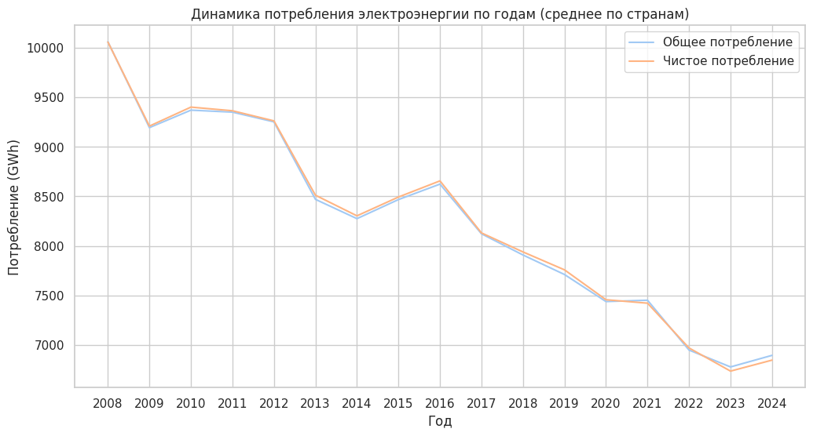
Рисунок 2.8 – динамика потребления электроэнергии по годам
Можно заметить, что действия, предпринимаемые Евросоюзом оказывают положительное влияние на потребление, с 2008 потребление снизилось примерно на 30%.
Для дальнейшего изучения нам требуется построить гистограмму с наложенной линией плотности, показывающую распределение общего потребления электроэнергии (AIM) в гигаватт-часах (GWh) по наблюдениям в выборке. Результат представлен на таблице 2.10 и рисунке 2.9.

Таблица 2.10 — гистограмма распределения общего потребления
sns.set(style="whitegrid", palette="pastel")

plt.figure(figsize=(10, 5))
sns.histplot(df['AIM'], bins=40, kde=True)
plt.title('Распределение общего потребления электроэнергии (AIM)')
plt.xlabel('AIM (GWh)')
plt.ylabel('Частота')
plt.show()
  - 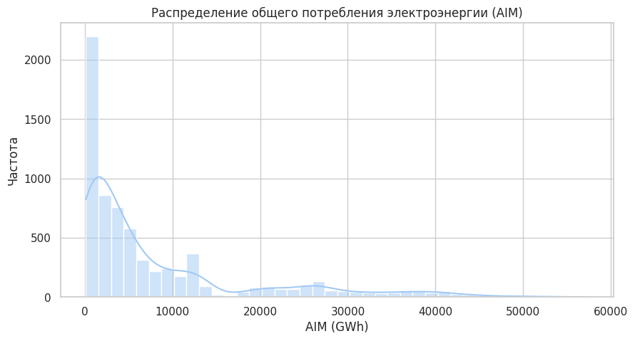
Рисунок 2.9 - гистограмма распределения общего потребления
Основная масса данных сосредоточена в диапазоне от 0 до 10 000. Хвост распределения длинный, что указывает на наличие стран или периодов с крайне высоким потреблением электроэнергии. В большинстве случаев общее потребление электроэнергии невелико, но встречаются отдельные случаи с очень высоким потреблением, что характерно для крупных стран или экономик с развитой промышленностью.
Для получения более полной картины построим гистограмму чистого потребления, без учета импорта и экспорта энергии. Результат представлен на таблице 2.11 и рисунке 2.10.

Таблица 2.11 — гистограмма чистого потребления
plt.figure(figsize=(10, 5))
sns.histplot(df['net_consumption'], bins=40, kde=True, color='orange')
plt.title('Распределение чистого потребления электроэнергии')
plt.xlabel('Net Consumption (GWh)')
plt.ylabel('Частота')
plt.show()
  - 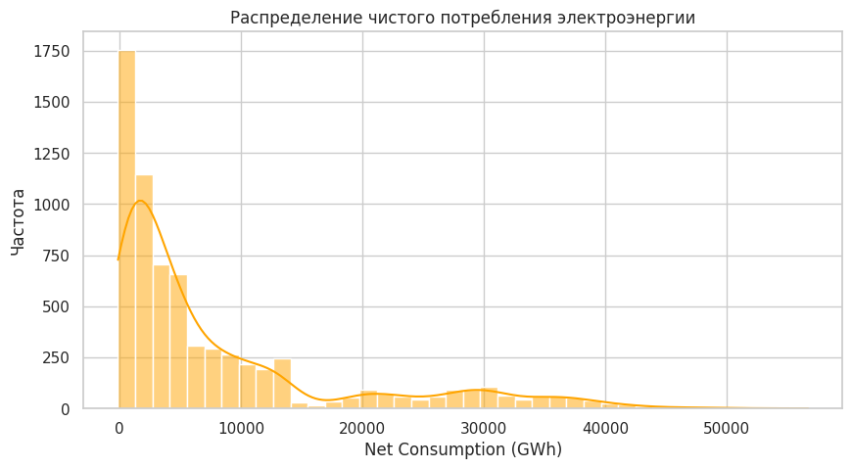
Рисунок 2.10 — гистограмма чистого потребления
В большинстве случаев чистое потребление электроэнергии невелико, однако в выборке присутствуют отдельные случаи с очень высоким потреблением — вероятно, это крупные страны или регионы с развитой промышленностью. Далее, имеет смысл визуализировать коэффициенты энергетической самодостаточности. Он рассчитывается из отношения производства энергии к ее потреблению. Результат представлен на таблице 2.12 и рисунке 2.11.

Таблица 2.12 — распределение коэффициента энергетической самодостаточности
plt.figure(figsize=(10, 5))
sns.histplot(df['self_sufficiency'], bins=40, kde=True, color='green')
plt.title('Распределение энергетической самодостаточности')
plt.xlabel('Self-sufficiency Ratio')
plt.ylabel('Частота')
plt.show()
  - 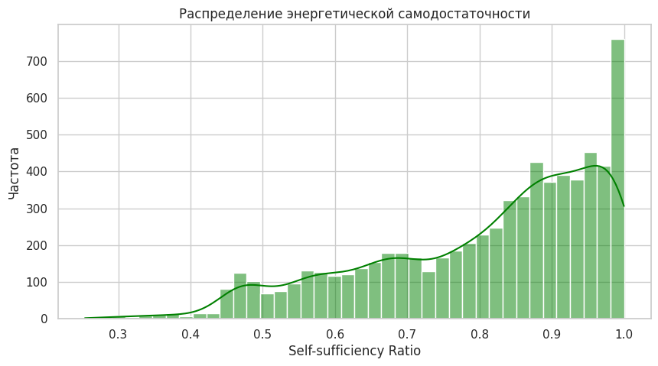
Рисунок 2.11 — коэффициент энергетической самодостаточности
Большинство объектов имеют высокий уровень самодостаточности: На графике видно, что основная масса наблюдений сосредоточена в диапазоне от 0,8 до 1,0, а пик частоты приходится на значение 1,0. Это означает, что значительная часть стран или регионов полностью обеспечивает себя энергией и не зависит от внешних поставок. Следовательно, в выборке преобладают страны или регионы с высокой или полной энергетической самодостаточностью, однако есть и те, кто существенно зависит от внешних источников энергии. Учитывая данные, предоставленные на рисунке 2.8, можно сделать вывод, что страны ЕС не только снижают общее потребление электроэнергии, но еще и самодостаточны в ее производстве.
Выбранный датасет предоставляет возможность проанализировать потребление электроэнергии каждой страны. Построим график, отображающий 5 самых активных потребителей за имеющийся промежуток времени. Результат представлен на таблице 2.13 и рисунке 2.12.
Таблица 2.13 — 5 наиболее активных потребителей электроэнергии в Евросоюзе
top5_countries = (
df.groupby(['year', 'country'])['AIM']
.sum()
.reset_index()
.sort_values(['year', 'AIM'], ascending=[True, False])
)

top5_by_year = top5_countries.groupby('year').head(5)

plt.figure(figsize=(14, 7))
sns.barplot(data=top5_by_year, x='year', y='AIM', hue='country')
plt.title('Топ-5 стран Европы по потреблению электроэнергии (AIM) по годам')
plt.ylabel('Потребление (GWh)')
plt.xlabel('Год')
plt.legend(title='Страна', bbox_to_anchor=(1.05, 1), loc='upper left')
plt.tight_layout()
plt.show()
  - 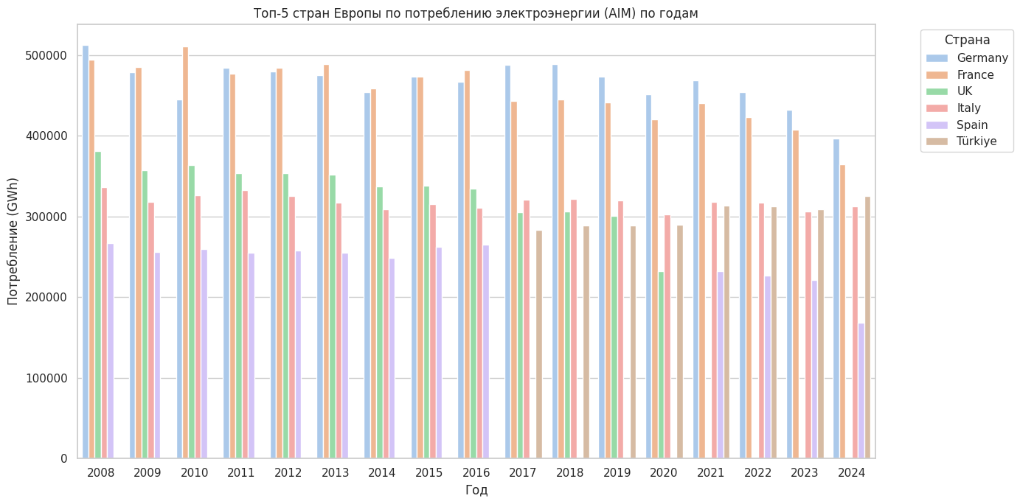
Рисунок 2.13 — 5 наиболее активных потребителей электроэнергии в Евросоюзе
Благодаря этому графику можно сделать следующие выводы:
- Германия стабильно занимает первое место по потреблению электроэнергии среди представленных стран. Высокий уровень объясняется крупнейшей экономикой Европы, развитой промышленностью и значительным населением.
- Франция и Великобритания занимают второе и третье места соответственно, но их потребление заметно ниже, чем у Германии. Франция отличается высоким уровнем электропотребления за счет развитой промышленности и широкого использования электричества (например, в отоплении), а Великобритания — за счет развитого сектора услуг и населения.
- Италия и Испания демонстрируют более низкие, но сопоставимые уровни потребления, что отражает их экономический масштаб и структуру энергопотребления.
- Турция за рассматриваемый период показывает рост потребления и к 2024 году практически сравнивается с Италией и Испанией. Это связано с быстрым экономическим ростом, индустриализацией и увеличением населения.
У всех стран наблюдается тенденция к снижению или стабилизации потребления электроэнергии после 2010–2012 годов. Это может быть связано с:
- Повышением энергоэффективности и внедрением энергосберегающих технологий;
- Структурными изменениями в экономике (например, сокращением доли тяжелой промышленности);
- Экономическими кризисами и пандемией COVID-19, которые временно снижали спрос на энергию;
- Акцентом на декарбонизацию и переход к возобновляемым источникам энергии.
У Турции, напротив, наблюдается устойчивый рост, что отражает продолжающееся развитие экономики и рост населения.
Почему результаты именно такие:
- Экономический масштаб: Страны с крупнейшей экономикой и населением (Германия, Франция) потребляют больше электроэнергии.
- Структура экономики: Промышленные страны (Германия, Франция) традиционно имеют высокий спрос на электроэнергию.
- Технологические и экологические тренды: В развитых странах наблюдается тенденция к снижению потребления за счет энергоэффективности, а в развивающихся (Турция) — рост за счет индустриализации.
- Внешние факторы: Краткосрочные спады могут быть связаны с экономическими кризисами, пандемией и изменениями в политике энергопотребления.
График отражает как экономическое лидерство Германии и Франции, так и догоняющий рост Турции. Общая тенденция к снижению или стабилизации потребления в развитых странах объясняется технологическим прогрессом и структурными изменениями, а рост в Турции — продолжающейся индустриализацией и демографическим приростом.
Далее, для более полной картины, необходимо построить тепловую карту потребления электроэнергии. Результаты представлены на таблице 2.14 и рисунке 2.13.
Таблица 2.14 — тепловая карта потребления электроэнергии
top5_countries = (
df.groupby(['year', 'country'])['AIM']
.sum()
.reset_index()
.sort_values(['year', 'AIM'], ascending=[True, False])
)

top5_by_year = top5_countries.groupby('year').head(5)

plt.figure(figsize=(14, 7))
sns.barplot(data=top5_by_year, x='year', y='AIM', hue='country')
plt.title('Топ-5 стран Европы по потреблению электроэнергии (AIM) по годам')
plt.ylabel('Потребление (GWh)')
plt.xlabel('Год')
plt.legend(title='Страна', bbox_to_anchor=(1.05, 1), loc='upper left')
plt.tight_layout()
plt.show()
  - 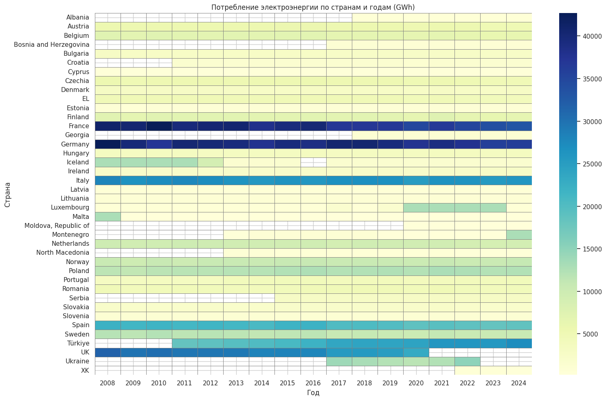
Рисунок 2.13 — тепловая карта потребления электроэнергии
Крупнейшие экономики Европы (Германия, Франция, Италия, Великобритания, Испания) стабильно лидируют по объёму потребления электроэнергии. В некоторых странах наблюдается рост потребления, что связано с экономическим развитием. Большинство малых стран и стран с менее развитой экономикой демонстрируют низкие значения потребления.
Далее, выявить зависимости между переменными, поможет корреляционная матрица между основными показателями. Цвет и числовое значение в каждой ячейке отражают силу и направление корреляции между двумя переменными (от -1 до 1). Результаты представлены на таблице 2.15 и рисунке 2.14
Таблица 2.15 — корреляционная матрица
numeric_cols = ['AIM', 'EXP', 'IMP', 'net_consumption', 'trade_balance', 'self_sufficiency']

corr_matrix = df[numeric_cols].corr()

plt.figure(figsize=(10, 6))
sns.heatmap(corr_matrix, annot=True, cmap='coolwarm', fmt=".2f", linewidths=0.5)
plt.title('Корреляция между показателями энергопотребления')
plt.tight_layout()
plt.show()
  - 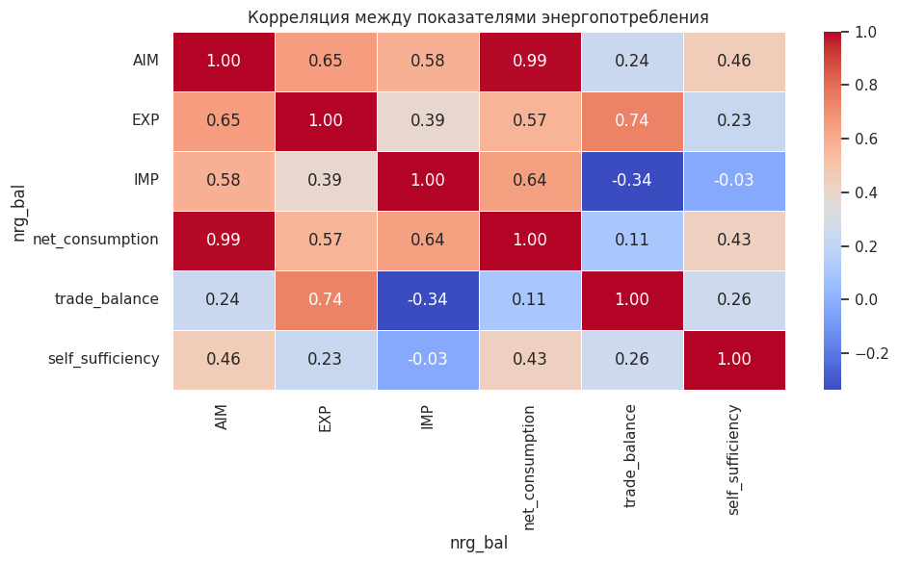
Рисунок 2.14 — корреляционная матрица между основными показателями
Благодаря корреляционной матрице можно сделать следующие выводы:
- AIM (общее потребление энергии) и net_consumption (чистое потребление) имеют почти идеальную положительную корреляцию (0.99). Это ожидаемо, так как чистое потребление тесно связано с общим потреблением.
- AIM также сильно коррелирует с EXP (экспорт) (0.65) и IMP (импорт) (0.58): страны с высоким потреблением чаще всего активно участвуют и в экспорте, и в импорте электроэнергии.
- EXP и trade_balance (торговый баланс) имеют высокую положительную корреляцию (0.74), что логично: чем больше экспорт, тем выше торговый баланс.
- IMP и trade_balance имеют умеренную отрицательную корреляцию (-0.34): увеличение импорта ухудшает торговый баланс.
- self_sufficiency (самодостаточность) слабо коррелирует с импортом (-0.03) и умеренно положительно с чистым потреблением (0.43) и общим потреблением (0.46). Это говорит о том, что самодостаточность не всегда напрямую связана с абсолютными объемами потребления или импорта.
- net_consumption и IMP (0.64), net_consumption и self_sufficiency (0.43): чистое потребление связано с импортом, но также и с уровнем самодостаточности.
Корреляционная матрица подтверждает тесные связи между основными показателями энергетического баланса, а также демонстрирует, что самодостаточность и торговый баланс зависят от сложного соотношения производства, потребления, экспорта и импорта электроэнергии.
Для возможного объяснения неких закономерностей в потреблении за предыдущий год, обусловленных географическими особенностями, отобразим потребление стран на географической схеме. Результат представлен на таблице 2.16 и рисунке 2.15.
Таблица 2.16 — потребление электроэнергии на географической схеме
numeric_cols = ['AIM', 'EXP', 'IMP', 'net_consumption', 'trade_balance', 'self_sufficiency']

corr_matrix = df[numeric_cols].corr()

plt.figure(figsize=(10, 6))
sns.heatmap(corr_matrix, annot=True, cmap='coolwarm', fmt=".2f", linewidths=0.5)
plt.title('Корреляция между показателями энергопотребления')
plt.tight_layout()
plt.show()
  - 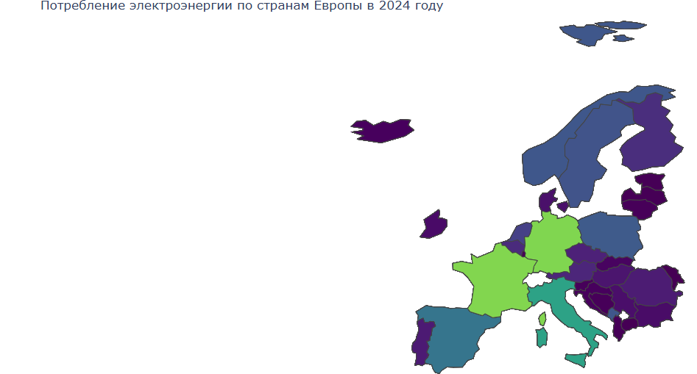
Рисунок 2.15 — потребление электроэнергии на географической схеме
В странах Северной Европы (например, Норвегия, Швеция, Финляндия) электропотребление может быть относительно высоким на душу населения за счет климатических условий и развитой промышленности, однако по абсолютным значениям они уступают крупнейшим экономикам Западной Европы.

Вывод
Анализ данных по энергопотреблению в Европе за 2008–2024 годы показал, что лидерами по объёму потребления электроэнергии стабильно выступают крупнейшие экономики — Германия, Франция и Италия, тогда как малые и менее индустриализированные страны существенно уступают им по этому показателю. В большинстве развитых стран после 2010 года наблюдается тенденция к стабилизации или снижению потребления, что связано с внедрением энергоэффективных технологий и структурными изменениями в экономике, тогда как в ряде развивающихся стран (например, Турция, Польша) отмечается устойчивый рост спроса на электроэнергию. Большинство европейских стран характеризуются высоким коэффициентом энергетической самодостаточности, однако сохраняется активная международная торговля электроэнергией, а структура потребления и динамика показателей во многом определяются экономическим масштабом, демографией и национальной энергетической политикой.

Список используемых источников
- Energy statistics - an overview — https://ec.europa.eu/eurostat/statistics-explained/index.php/Energy_statistics_-_an_overview

- Electricity production, consumption and market overview — https://ec.europa.eu/eurostat/statistics-explained/index.php/Electricity_production,_consumption_and_market_overview

- Open energy data on the European Data Portal — https://data.europa.eu/en/publications/datastories/open-energy-data-european-data-portal

- Energy balance - new methodology — https://ec.europa.eu/eurostat/statistics-explained/index.php/Energy_balance_-_new_methodology

- Energy consumption in households — https://ec.europa.eu/eurostat/statistics-explained/index.php/Energy_consumption_in_households

- Final energy consumption in services - detailed statistics — https://ec.europa.eu/eurostat/statistics-explained/index.php?title=Final_energy_consumption_in_services_-_detailed_statistics

- Energy statistics - latest trends from monthly data — https://ec.europa.eu/eurostat/statistics-explained/index.php/Energy_statistics_-_latest_trends_from_monthly_data

